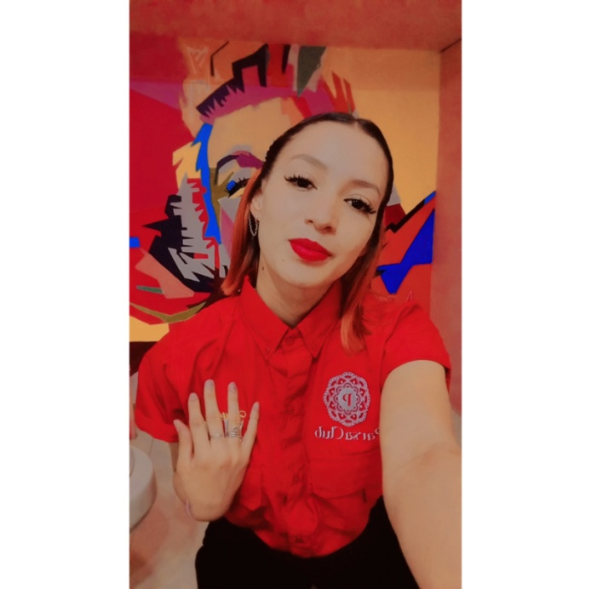CURRICULUM VITAE

Belquis Naomi Ramirez Lazo

Objetivo

*Me considero una persona seria y responsable con muchas ganas de trabajar y de aprender con facilidad, adaptación y capacidad para trabajar en equipo y con iniciativa para resolver problemas eficientemente y lograr las metas y objetivos trazados por la empresa.*

Datos Personales

**Lugar de Nacimiento:**  Francisco Morazán M.D.C

**Número de Identidad:** 0801-2000-13117

**Fecha de Nacimiento:** 18 de Mayo del 2000

**Nacionalidad:**  hondureña

**Estado Civil:** Soltera

**Dirección:**  Colonia Cerro Grande, Zona 4 Comayagüela

**Teléfono:** 3167-6229

**Correo Electrónico:**  [belquisnaomiramirez@gmail.com](mailto:belquisnaomiramirez@gmail.com)

Estudios Realizados

**Titulo Obtenido:** Bachillerato Técnico Profesional

En Salud Y Nutrición

**Educación Secundaria:**  Instituto Gabriela Núñez

**Educación Primaria:**  Escuela Julián López Pineda

Cursos Obtenidos

* **Primeros Auxilios (Cruz Roja)**

Experiencia Laboral

* **Tienda de Ropa Variedades Cindy (2 Años)**

Cargo Desempeñado: -Atención al Cliente

- Ventas

* **Restaurante Vento ( 1 Año)**

Cargo Desempeñado: -Atención al Cliente

- Mesera

* **Discoteca y Bar Heaven (8 Meses)**

Cargo Desempeñado: -Atención al Cliente

- Mesera

* **Discoteca y Bar Parsa Club (7 Meses)**

Cargo Desempeñado: -Cocinera

- Mesera

Datos De Interés

* Responsable
* Honesta
* Puntual
* Dinámica
* Liderazgo
* Amable
* Capacidad Para Trabajar En Equipo
* Capacidad Para Trabajar Bajo Presión
* Disponibilidad de Tiempo
* Disponibilidad de Horario

Referencia Laboral

* **Discoteca y Bar Heaven**

Dueño y Gerente Wilfredo Bardales Cel.: 8757-3286

Referencias Personales

* Rossy Peña Cel.: +504 9777-0841
* Jeysel Trejo Cel.: +504 3363-5315